[烟台毓璜顶医院体检中心Eur Rev Med Pharmacol Sci基因引物错误撤回](https://mp.weixin.qq.com/s?__biz=MzkyMjY5MDc0MQ==&mid=2247495038&idx=1&sn=9a2cc4dc851ef078823a033275d545ac)

原创碰到撤稿不用慌[碰到撤稿不用慌](javascript:void(0);)2025-05-06 09:03:43湖北

|  |  |
| --- | --- |
|  | |
| **烟台毓璜顶医院体检中心Eur Rev Med Pharmacol Sci基因引物错误撤回** | |
| **论 文 概 况** | |
| **论文题目（英文）** | LncRNA SNHG14 promotes the development of cervical cancer and predicts poor prognosis |
| **论文题目（中文）** | LncRNA SNHG14促进宫颈癌症的发展并预测不良预后 |
| **论文内容概要** | 目的：探讨长非编码RNA（LncRNA）小核仁RNA宿主基因14（SNHG14）在宫颈癌症中的作用，进一步了解其可能的潜在机制。方法：采用定量实时聚合酶链反应（qRT-PCR）检测癌症组织中SNHG14的表达。分析SNHG14表达与患者临床病理特征和预后的关系。细胞计数试剂盒-8（CCK-8）、5-乙炔基-2'-脱氧尿苷（EdU）和流式细胞术用于评估细胞的增殖和凋亡。同时，检测SNHG14敲除后凋亡相关蛋白表达的变化。结果：与正常宫颈组织相比，SNHG14在宫颈癌症组织中的表达明显增高。SNHG14高表达患者的预后比低表达患者差。进一步分析了SNHG14的表达与癌症患者临床病理特征的关系。结果表明，SNHG14的高表达水平表明肿瘤分期较晚，淋巴结转移率较高。与正常宫颈上皮细胞系End1/E6E7相比，宫颈癌症细胞系（包括SW756、SiHa和HeLa）的SNHG14水平显著上调。其中，SW756和SiHa细胞表现出最高水平的SNHG14。敲除SNHG14后，SW756和SiHa细胞的存活率和增殖能力显著降低，而细胞凋亡增加。随后，我们研究了可能的潜在机制。结果发现，SNHG14的敲除增强了半胱氨酸天冬氨酸蛋白酶-3的激活，增加了Bax、JAK2和STAT3的蛋白表达，而降低了Bal-2和Bid的表达。结论：LncRNA SNHG14在宫颈肿瘤组织或细胞中高度表达可促进癌症的发展。此外，SNHG14可能与JAK-STAT通路的激活有关。 |
| **作者信息** | 隐去，不公布 |
| **单位信息** | 烟台毓璜顶医院体检中心、烟台、 |
| **具 体 撤 稿 情 况** | |
| **撤稿杂志** | Eur Rev Med Pharmacol Sci |
| **撤稿原因** | 基因引物不正确 |
| **撤稿声明** | 由于方法中的一个关键错误，这篇文章已被撤回。具体而言，报告靶向SNHG14基因的引物是不正确的。引用的引物序列的BLAST比对显示，它们与SNHG14没有显著比对，而是与TALAM1/MALAT1的序列相匹配。这一错误损害了研究结果的有效性。因此，手稿已被撤回。作者收到了调查通知，并被要求提供原始数据，但他们没有回应。这篇文章已被撤回。出版商对此可能造成的任何不便表示歉意。https://www.europeanreview.org/article/17790. |
| **撤稿声明图片** |  |

                               END

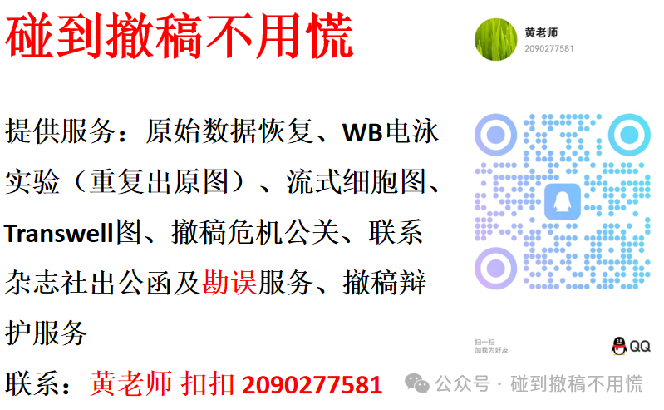

碰到撤稿不用慌，专注于提供论文撤稿危机公关服务

觉得本文好看，请点击这里